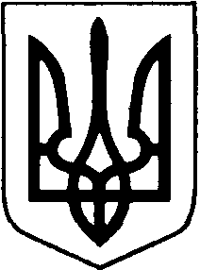

БОРАТИНСЬКА СІЛЬСЬКА РАДА
ЛУЦЬКОГО РАЙОНУ ВОЛИНСЬКОЇ ОБЛАСТІ

РОЗПОРЯДЖЕННЯ ГОЛОВИ

17 січня 2020 року с. Боратин № 6/1.2

Про відзначення Дня Соборності України та 100-річчя бою
під Крутами на території Боратинської сільської ради у 2020 році

Відповідно до Указу Президента України від 13 листопада 2014 року № 871/2014 «Про День Соборності України», Постанови Верховної Ради України від 16 травня 2013 року № 261-VII «Про відзначення подвигу героїв бою під Крутами», з метою виховання у громадян почуття патріотизму, поваги до історичного минулого свого народу, враховуючи визначне історичне значення соборності України та українського визвольного руху XX століття, пов’язаного із боротьбою за незалежність України, керуючись статтею 42 Закону України «Про місцеве самоврядування в Україні»:
1. Затвердити план заходів з відзначення на території Боратинської громади Дня Соборності України та 100-річчя бою під Крутами (далі – План заходів), що додаються.
2. Виконавчим органам Боратинської сільської ради, забезпечити виконання Плану Заходів.
3. Контроль за виконанням розпорядження покласти на керуючу справами Оксану Нежваловську.

Сільський голова Сергій ЯРУЧИК

Богдана Макарчук
ВИКОНАВЕЦЬ:

Спеціаліст-юрисконсульт Богдана Макарчук

«____»_______2020 р.

ПОГОДЖЕНО:

Секретар ради Людмила Сахан
«____»_______2020 р.

Керуюча справами Оксана Нежваловська

«____»_______2020 р.

